

Manual de Usuario: Simcard – Configuración de Clientes.

Índice

Índice 1
I. Introducción 2
I.1 Propósito del documento 2
I.2 Versiones del Documento 2
I.3 Historial de Aprobaciones 2
II. Descripción del proceso en su estado actual 3
II.1. Aplicaciones utilizadas en el proceso 3
II.2. Proceso de Configuración de Clientes 3

Introducción

I.1 Propósito del documento
En el documento se describe la secuencia de acciones realizadas como parte del proceso de uso de pantalla de Nexus 2.0.

I.2 Versiones del Documento
Fecha | Versión | Descripción | Autores
13/05/2024 | 1.0 | Permite realizar la creación, actualización y visualización de los clientes. | Antony Amador

I.3 Historial de Aprobaciones

Proyectado | Revisado | Aprobado
Antony Amador | Leonardo Vijil
Observaciones:
Fecha de efectividad: | 13 de mayo de 2024.
Versión aprobada:

Descripción del proceso en su estado actual

II.1. Aplicaciones utilizadas en el proceso
En el cuadro se incluye un listado completo de todas las aplicaciones que se utilizan como parte del proceso de uso de pantallas de Nexus 2.0.0

N.° | Nombre y versión de la aplicación | Idioma del sistema | Cliente  ligero/pesado | Entorno/  método de acceso | Comentarios
1 | Google Chrome | Español

II.2. Proceso de Configuración de Clientes
Hacer clic en la opción 'CONFIGURACIÓN DE CLIENTES'
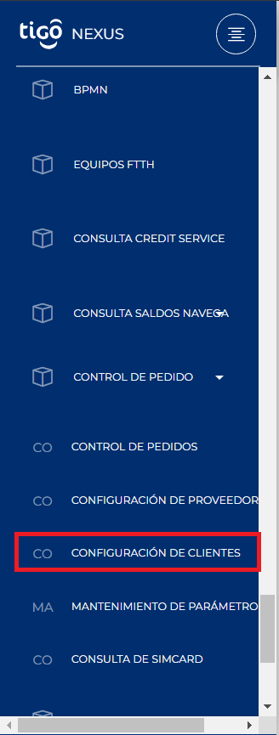
Imagen No 1. Menú principal.

Hacer clic en el input de “Configuración de Clientes”.
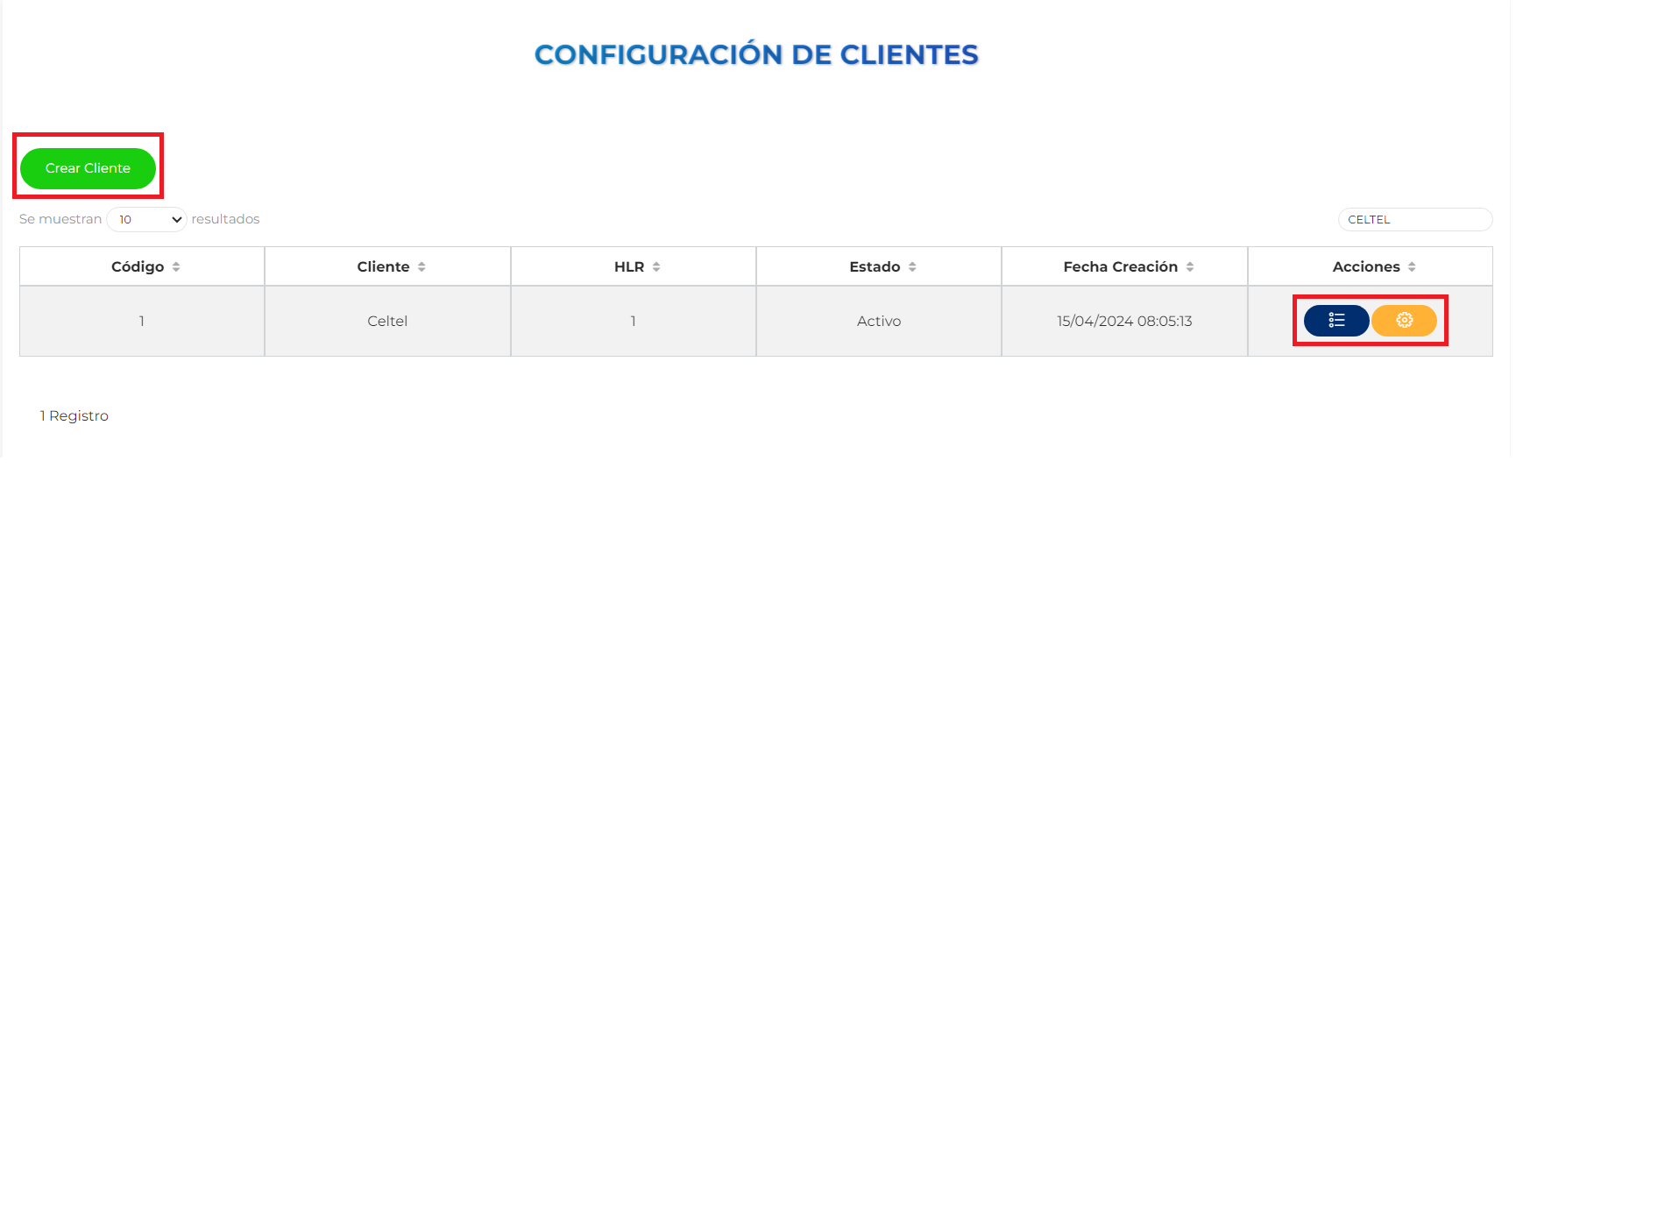

Imagen No 2. Seleccionar “Pantalla Principal – Configuración de Clientes”.

Como puede observar en la pantalla se visualiza la información general del cliente, los botones que salen resaltados con un cuadro en bordes rojos; al dar clic se abrirá una modal dependiendo el botón del botón que se dio clic, a continuación, se va a describir cada botón que aparece en la pantalla:

- Crear Cliente: Como su nombre lo indica, sirve para crear un nuevo registro que posteriormente se va a visualizar en la tabla de la pantalla.
- Botón Azul: Sirve para visualizar la información del registro sin modificarse, aquí aparecen inhabilitados los inputs.
- Botón Amarrillo: Sirve para modificar o editar uno o varios valores del registro, aquí ya aparecen habilitados los inputs para que se puedan alterar los valores.

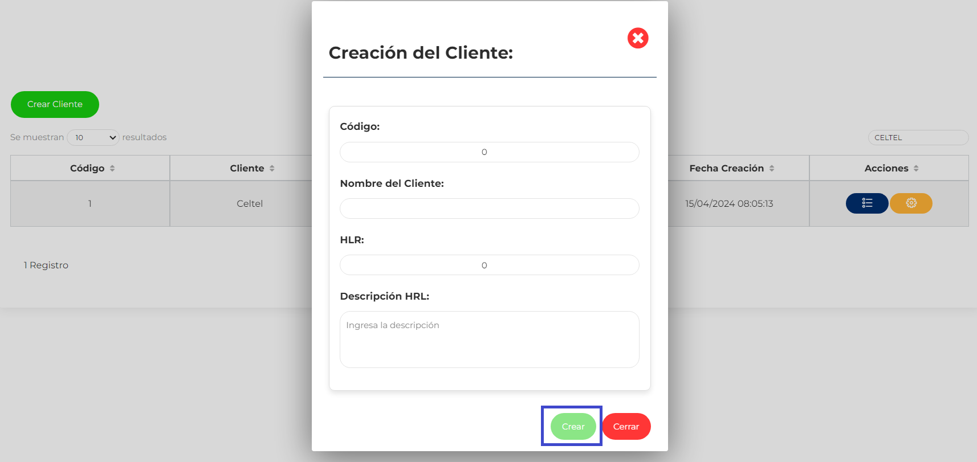
A continuación, dar clic en el botón “Crear Cliente”:

Imagen No 3. Seleccionar “Pantalla Principal – Configuración de Clientes – Modal Creación Nuevo Cliente”.

Validaciones de los campos:
- Código: Es un valor numérico requerido.
- Nombre del Cliente: Es un valor requerido con una capacidad máxima de 50 caracteres.
- HLR: Es un valor numérico requerido, tener en cuenta que está valor se utiliza para crear el pedido de las simcard.
- Descripción del HLR: Es un valor requerido con una capacidad máxima de 150 caracteres.

Al dar clic en el botón “Crear”, automáticamente se cierra la modal y se actualiza la tabla con el nuevo registro creado.

Nota: En la modal del botón amarrillo, se da clic en el botón “Actualizar”, esto lo que hará es cerrar la modal y refrescar los registros que aparecen en la tabla para que se vean reflejados el cambio que se realizó.
Nota: EL diseño de los modales, para los tres botones “Verde, Azul y Amarillo” es el mismo, con la diferencia que uno es para crear, otro para visualizar y el otro para editar.

